**Сушко Юстына Васильева (Suszkowna Justyna)**

1 октября 1788 г – крещение (НИАБ 136-13-894, лист 5, №52/1788-р (ориг)).

Лист 5. **Метрическая запись №52/1788-р (ориг).**

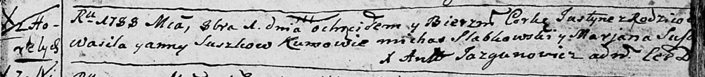

Дедиловичская Покровская церковь. 1 октября 1788 года. Метрическая запись о крещении.

Suszkowna Justyna – дочь родителей с деревни Горелое.

Suszko Wasil – отец.

Suszkowa Anna – мать.

Słabkowski Michaś - кум.

Suszkowa Marjana - кума.

Jazgunowicz Antoni – ксёндз.